科目：高一數學 單元：三角函數（一）角與三角函數的概念 類型：課堂講義
姓名：＿＿＿＿＿＿ 班別：＿＿＿＿＿＿ 學號：＿＿＿＿＿＿ 日期：＿＿＿＿＿＿
一、任意角與象限
角可以想像成一條射線繞著頂點旋轉：逆時針旋轉得到正角，順時針旋轉得到負角。
把角放在坐標系裡：頂點放在原點，始邊放在 x 軸正方向。終邊落在哪個象限，這個角就是哪個象限的角。
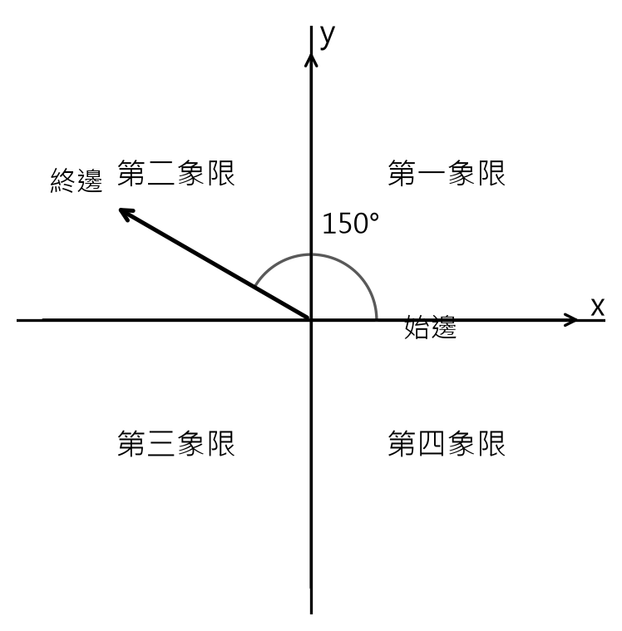
圖1：始邊、終邊與四個象限（例：150° 是第二象限角）
終邊相同的角：繞多一圈（±360°）終邊不變，所以與角 α 終邊相同的角可寫成
$α + k·360° (k 是整數)$
提示：判斷兩個角終邊是否相同，把它們相減，看差是不是 360° 的整數倍。例：390° − 30° = 360°，所以 390° 與 30° 終邊相同。
二、弧度制
弧度是角的另一種單位。關鍵只有一條：$180° = π rad$
度 → 弧度：乘 $\frac{π}{180°}$； 弧度 → 度：乘 $\frac{180°}{π}$
常用對照：$30° = \frac{π}{6} 45° = \frac{π}{4} 60° = \frac{π}{3} 90° = \frac{π}{2} 180° = π$
半徑 r、圓心角 α（弧度）的扇形：
弧長 $l = αr$； 面積 $S = \frac{1}{2}lr = \frac{1}{2}αr^{2}$
三、三角函數的定義
設角 α 的終邊與單位圓（半徑為 1 的圓）交於點 P(x, y)，規定：
$sin α = y cos α = x tan α = \frac{y}{x} (x ≠ 0)$
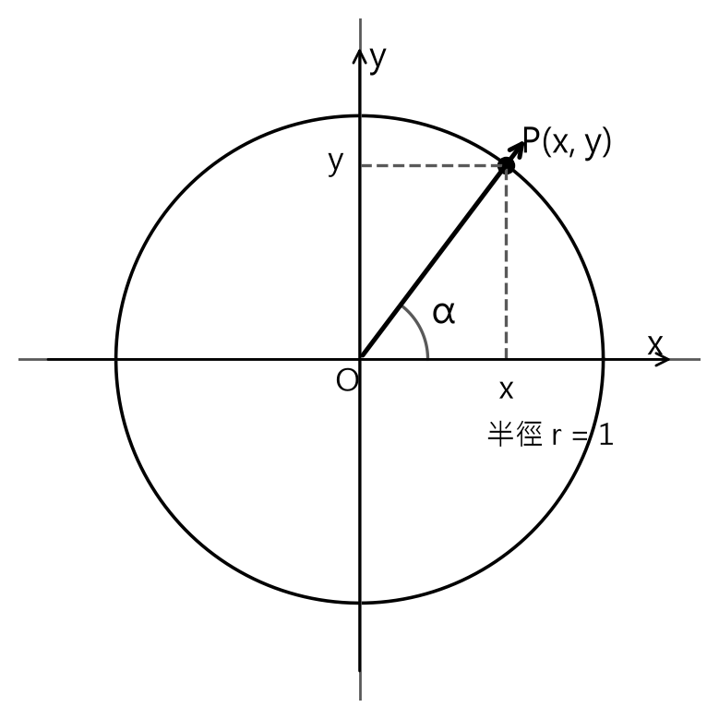
圖2：單位圓上的定義——y 是正弦、x 是餘弦
如果終邊經過的點不在單位圓上，例如 P(x, y)，先算出它到原點的距離
$r = \sqrt{x^{2} + y^{2}}$
然後：$sin α = \frac{y}{r} cos α = \frac{x}{r} tan α = \frac{y}{x}$
各象限的正負號：
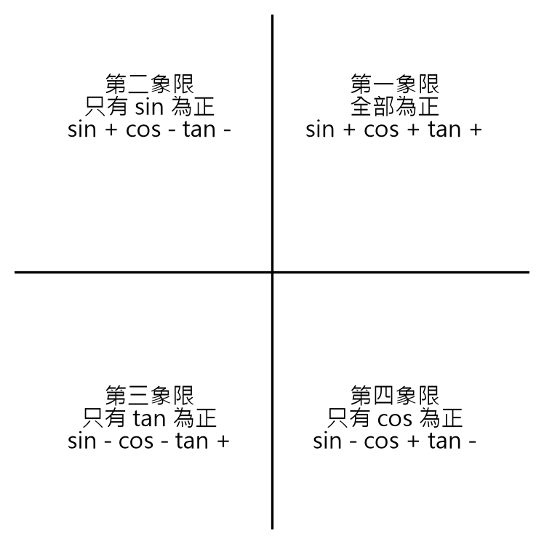
圖3：符號口訣——「一全正、二正弦、三正切、四餘弦」
四、同角三角函數的關係
同一個角的三個三角函數之間有兩條固定關係：
平方關係：$\sin^{2} α + \cos^{2} α = 1$
商數關係：$tan α = \frac{sin α}{cos α}$
提示：知道其中一個函數值＋角所在的象限，就能求出另外兩個。先用平方關係求出第二個，再用商數關係求第三個。
五、範例（跟著四個步驟做）
已知角 α 的終邊經過點 P(3, −4)，求 sin α、cos α、tan α。
步驟1 圈出重點：終邊經過 P(3, −4)，所以 x = 3，y = −4。
步驟2 選公式：點不在單位圓上，先求 $r = \sqrt{x^{2} + y^{2}}$
步驟3 計算：$r = \sqrt{3^{2} + {(−4)}^{2}} = \sqrt{25} = 5$
$sin α = \frac{y}{r} = −\frac{4}{5} cos α = \frac{x}{r} = \frac{3}{5} tan α = \frac{y}{x} = −\frac{4}{3}$
步驟4 檢查：P(3, −4) 在第四象限，第四象限只有 cos 為正——算出來 sin 負、cos 正、tan 負，符合，答案合理。

接下來請拿《練習_角與三角函數的概念_融合版》，依照講義範例的四個步驟完成練習A、B、C。

